SAYILARI KARŞILAŞTIRALIM
Aşağıdaki sayılardan 50’den küçük olanları maviye, büyük olanları kırmızıya boyayalım.
55
46
51
78
34
99

9
52
35
73
49

Aşağıdaki sayı ikililerinden büyük olanı turuncuya, küçük olanı mora boyayalım.
46
45
87
78
9
90
65
56

40
80
19
5
8
39
93
91

Aşağıdaki sayıları örnekteki gibi yapalım.
Örnek: 78, 65’den büyüktür
98, 56 ‘dan …………………………
75, 68 ‘den …………………………

67, 45 ‘den …………………………
39, 93 ‘den …………………………

54, 45 ‘den …………………………
48, 48’e ………………………………

67, 19 ‘dan ……………………………
85, 85 ‘ e ……………………………

16, 61 ‘den …………………………
56, 57’ den …………………………

Aşağıdaki sayıları büyükten küçüğe sıralayalım.
48 – 58 – 38 – 68


92 – 26 – 65 - 56

17 – 37 – 86 - 65

65 – 48 – 98 - 13

60 – 20 – 70 - 40

49 – 59 – 19 - 29

23 – 34 – 82 - 51

Aşağıdaki sayıları küçükten büyüğe doğru sıralayalım.
18 – 65 – 34 - 90
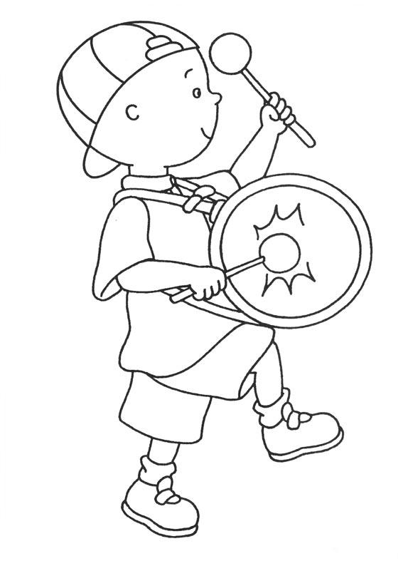
10 – 50 – 40 - 20

35 – 15 – 45 - 85

49 – 29 – 39 - 19

18 – 81 – 45 - 54

93 – 73 – 13 - 33

34 – 45 – 98 - 87
Beni boyar mısın?

Aşağıdaki kutularda yer alan sayılardan büyük yeni sayılar yazalım.
35
16

76
49

93
67

Aşağıdaki sayılar büyükten küçüğe ya da küçükten büyüğe doğru sıralanmıştır. Verilen sayılarda yer alan noktalı yere alttaki kutulardan gelebilecek sayıyı ok ile gösterelim.

98 – 78 - ……… - 58 76 – 46 - ……… - 26

88
38
68
56
36
16

36 - ……… - 47 – 65 21 – 45 - ……… - 68

78
54
41
57
69
43

85 – 64 - ……… - 57 13 – 23 - ……… - 63
53
33
73
80
70
60

Tabloda verilen kelimelerden uygun olan kelimeleri, cümlelerdeki boşluklara yazınız
Bu nedenle | çünkü | olduğu için | dolayı | bu yüzden | için
Erken kalkamadım………………………. Geç yatmışım.
Düzenli çalıştığım ……………………….başardım.
Dengeli ve düzenli besleniyorum……………………………………..sağlıklıyım.
Bisiklet almak istediğimden ………………………………..para biriktiriyorum.
Arkadaşının yaralanmasına sebep ……………………………………çok üzgün.
Kazağım çok küçük geliyor…………………………..boyum uzamış.
Evimiz uzak …………………………………….okula servisle geliyorum.
Aşağıdaki tabloda eksik olan yerleri, neden-sonuç cümlesi
oluşturacak şekilde tamamlayınız.

NEDEN | SONUÇ
Çok çalıştığım için
Hava yağmurlu olduğundan dolayı
 | para biriktiriyorum.
Babam izin alamadı bu nedenle
 | su içemedim.
Perşembe günü sınıf kermesimiz var bu yüzden
 | bana kızmadı

Eve döndüğümde çok yorulmuştum ama değdi doğrusu…Bugün mahallemizdeki semt pazarına gittim. Daha sonra markete uğradım ve ekmek aldım. Pazardan, maydanoz ve soğan aldım.
BUGÜN NE YAPTIM, ÖĞRENMEK İSTER MİSİNİZ? CÜMLELERİ SIRAYA KOYARAK AŞAĞIDAKİ NUMARALANMIŞ YERLERE YAZMANIZ YETERLİ
1……………………………………………………………………………………………………………………………
2……………………………………………………………………………………………………………………………
3……………………………………………………………………………………………………………………………
4……………………………………………………………………………………………………………………………

BUGÜN BAŞIMA NELER GELDİ? KENDİME O KADAR KIZDIM Kİ, ANLATIRKEN CÜMLELERİM BİRBİRİNE KARIŞMIŞ. DÜZELTEREK YAZARSANIZ ANLAYABİLİRSİNİZ.

Okula geç kaldım. Çantamı olduğu gibi aldım. Sınıfta kitaplarımın olmadığını fark ettim. Erken yatacağıma dair kendi kendime söz verdim. Dersteki çalışmaları yapamadım. Akşam geç saatlere kadar oynadığım için geç yatmıştım. Kendime çok kızdım çok…
1……………………………………………………………………………………………………………………………………………………
2……………………………………………………………………………………………………………………………………………………
3……………………………………………………………………………………………………………………………………………………
4……………………………………………………………………………………………………………………………………………………
5……………………………………………………………………………………………………………………………………………………
6……………………………………………………………………………………………………………………………………………………
7……………………………………………………………………………………………………………………………………………………

